РОСТОВСКИЙ (Г. РОСТОВ-НА-ДОНУ) ЮРИДИЧЕСКИЙ ИНСТИТУТ (ФИЛИАЛ)
ФГБОУ ВПО «РОССИЙСКАЯ ПРАВОВАЯ АКАДЕМИЯ
МИНИСТЕРСТВА ЮСТИЦИИ РОССИЙСКОЙ ФЕДЕРАЦИИ»
ОБЪЯВЛЯЕТ НАБОР НА КУРСЫ ПОВЫШЕНИЯ КВАЛИФИКАЦИИ ЧАСТНОПРАКТИКУЮЩИХ НОТАРИУСОВ

в ТУРЦИИ г. КЕМЕР С 28 СЕНТЯБРЯ ПО 09 ОКТЯБРЯ 2015 ГОДА
НА БАЗЕ ОТЕЛЯ «Karmir Resort & Spa»

В соответствии с планом работы Ростовским юридическим институтом (филиалом) Российской правовой академии Минюста России (далее – РЮИ РПА) по согласованию с Федеральной нотариальной палатой (далее - ФНП) в Турции г. Кемер в период с 28 сентября по 09 октября 2015 года на базе «Karmir Resort & Spa» будет организовано обучение группы частнопрактикующих нотариусов по программе повышения квалификации (в объеме 72 часа).
К проведению занятий привлекается профессорско-преподавательский состав Российской правовой академии Минюста России, РЮИ РПА, других вузов России, представители Федеральной нотариальной палаты, работники нотариальных палат субъектов РФ и практикующие нотариусы.
Слушателям выдаются учебно-методические и информационные материалы, разработанные для нотариусов преподавателями РПА Минюста России и РЮИ РПА.
Наряду с обновлением профессиональных знаний, Вы станете гостем одного из красивейших мест Турции. Курортный спа-отель Karmir (дата основания 2014 год) с собственной территорией в 18 000 квадратных метров разместился в божественном месте захватывающих дух пейзажей Средиземного моря и гор, утопающих в зелени редких ярких субтропических растений и манящих запахами моря, месте, посетив которое, хочется возвращаться снова и снова.... Расстояние до центра города Кемер составляет 9 км.
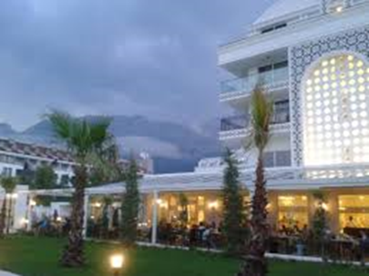 | 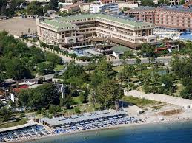 | 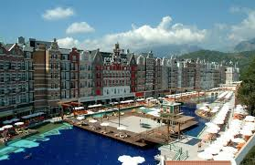 | 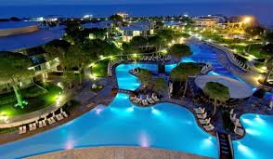

К услугам гостей «Karmir Resort & Spa» открытый плавательный бассейн и большой спа-салон с турецкой баней, сауной, гидромассажной ванной и тренажерным залом. В спа-салоне также проводятся сеансы лечебного массажа. В этом отеле открыто несколько ресторанов, в которых подают блюда турецкой и интернациональной кухни, где накрывается «шведский стол», а также турецкий и итальянский рестораны с обслуживанием по меню. Помимо этого, в отеле работают снэк-бар у бассейна, кондитерская, киоски с мороженым и бары.

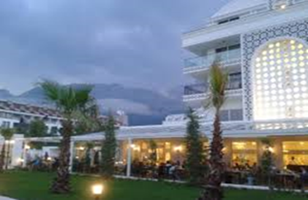 | 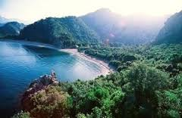 | 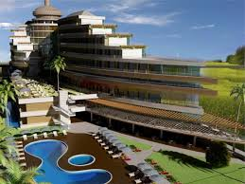
Для участников наших курсов будут организованы экскурсии в различные уголки сказочной, исторически насыщенной, чарующей Турции.

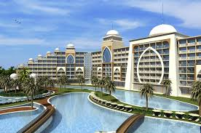 | 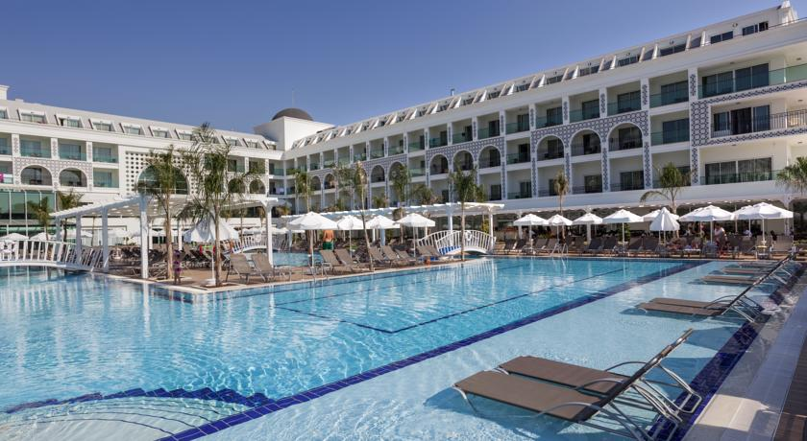 | 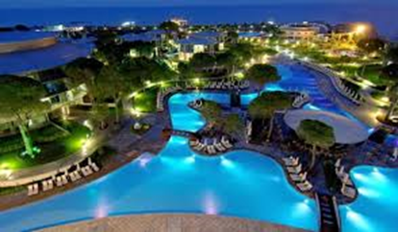
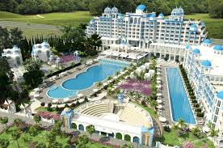 | 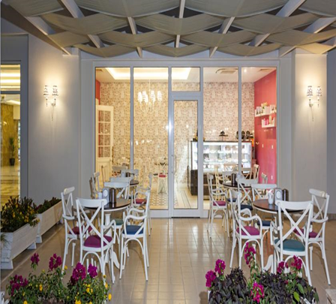 | 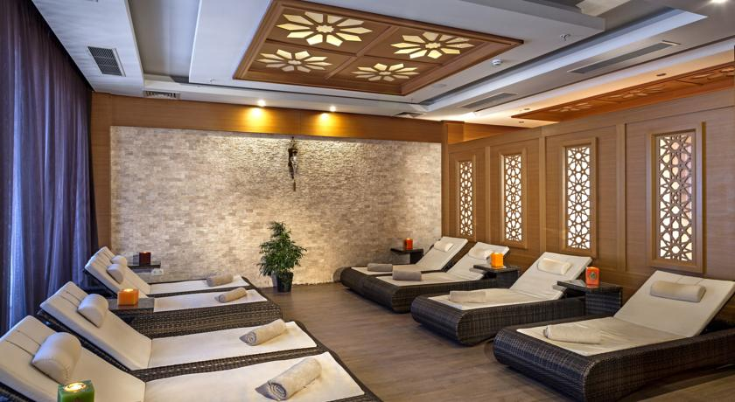
По окончании курса обучения слушателям выдаются удостоверения установленного образца о повышении квалификации. Стоимость обучения составляет 27 000 руб.
Для участия в обучении нотариусу (нотариальной палате) необходимо заполнить форму заявки (Приложение 1) и в срок до 01.09.2015 направить в адрес РЮИ РПА почтой e-mail: fpkruy@mail.ru
Договоры, счета и акты по оплате за оказание услуг по обучению и за проживание в санатории будут направляться адресатам по электронной почте. Счета за оказание услуг необходимо оплатить до 20.07.2015, что будет являться основанием для зачисления нотариуса в списки слушателей курсов повышения квалификации и для резервирования номера.
Стоимость перелета, трансфера, питания (все включено) и размещения: двухместный номер – 50 000 руб., одноместный – 70 000 руб.
Направляемые договоры и акты выполненных работ по оказанию услуг за обучение и за проживание необходимо распечатать в двух экземплярах, подписать нотариусу (уполномоченному лицу нотариальной палаты) и привезти с собою, где при регистрации передать их представителям РЮИ РПА для оформления.
В случае отказа от участия в обучении, нотариус (нотариальная палата), подавший заявку, направляет в адрес РЮИ РПА соответствующее письмо.
Дополнительную информацию об организации учебного процесса, а также по вопросам заключения и оплаты договора можно получить по телефонам 8 (863) 251-93-10, 8-918-540-25-75.

Будем рады видеть Вас в числе наших слушателей!

